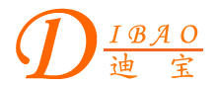
中文简体 中文繁體 English 首頁 企業資訊 產品展示 意見反饋 聯繫我們 網站地圖
產 品 目 錄
電源變壓器
音頻變壓器
三相變壓器
自耦變壓器
控制變壓器
電源适配器
特殊變壓器

110V轉220V自耦變壓器

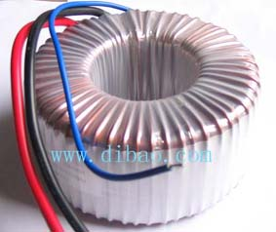

自耦110V 變220V, 50 Hz
序號 | 額定功率 | 外形尺寸 |  |  |  | 重量
序號 | VA | D |  | H |  | Kg | Lbs
序號 | VA | mm | Inches | mm | Inches | Kg | Lbs
1 | 50 | 74 | 2.91 | 31 | 1.2 | 0.54 | 1.17
2 | 100 | 94 | 3.7 | 24 | 0.94 | 0.7 | 1.52
3 | 300 | 99 | 3.90 | 55 | 2.17 | 1.7 | 3.69
4 | 500 | 138 | 5.43 | 53 | 2.09 | 3.3 | 7.17
5 | 1000 | 138 | 5.43 | 65 | 2.56 | 4.45 | 9.66
6 | 5000 | 240 | 9.45 | 93 | 3.66 | 17.55 | 38.11

更多有關110V轉220V自耦變壓器的資訊
注意：由于輸入及顯示誤差，所有變壓器圖片及參數以實際樣品和規格書爲准。

